"Вічний живий голос"
Усний журнал, присвячений творчості Лесі Українки
Мета: передати силу і глибину поетичного світу Лесі Українки, виховувати любов до українського поетичного слова, до Вітчизни, до творчої спадщини поетеси, почуття прекрасного.

Оформлення: портрети Лесі Українки; виставка книг до творів поетеси, свічка, вишиті рушники.

Обладнання: магнітофон, святково прибрані столи, дошка.

Хід заняття

Вступне слово бібліотекаря.

«Коли б треба було окреслити творчість Лесі Українки одним словом, – писав Максим Рильський, – то найвідповідніше слово було б – боротьба». З’явившись на рубежі двох століть і двох епох, ця творчість стала однією з вершин української літератури.
Ім’я поетеси овіяне всенародною любов’ю. Це була людина виняткової мужності і принциповості, духовної краси і мистецького обдарування, її талант виявився у багатьох різновидах літературної праці – поезії, драматургії, прозі, літературній критиці і публіцистиці, перекладацькій роботі і фольклористиці.
Сьогодні проведемо літературний усний журнал «Вічний живий голос». Епіграфом є такі рядки:
Це талант наскрізь мужній,
хоч не позбавлений
жіночої грації і ніжності…
Її поезія – то
огнисте оскарження того
гніту сваволі, під
яким стогне Україна.
І. Франко

Довго щирими сими словами
До людей промовлятиму я…
Л.Україна

Журнал складається з 4-х сторінок:

1. «Біографія Лесі Українки».
2. «Творчість Лесі Українки. Конвалія».
3. «Любов до народу».
4. «Єдина! На всю Україну!»
Літературно-музичне свято.

Сторінка 1. Біографія Лесі Українки.

Бібліотекар: Дорогі друзі! Запрошуємо вас у царство мудрого й красивого, правдивого і цінного, сильного і ласкавого, доброго і мужнього слова. Поезія – це вогник, схожий на полум’я свічки, що запалює душу людини. (Запалюють свічку.)

Хай палає свічка. Хай палає,
Поєднає нас вона в цей час.
Друзів голоси нехай лунають,
Слово й музика нехай єднають нас.

(Звучить музика.)

За вікном зима. Ось у таку пору, 25 лютого 1871 р., народилася Лариса Петрівна Косач. Народилася вона в Новоград-Волинському в інтелігентній родині. Мати – письменниця Олена Пчілка, батько – юрист, громадський і культурний діяч. Вони багато зробили для розвитку здібностей обдарованої доньки, дбали про її гуманітарну освіту.

І ведучий: Лариса жодного дня не сиділа за шкільною партою, не відповідала біля дошки, не бігала з ровесниками лункими коридорами. Учителями її були мати, батько, а також книги і життя. Лесина мама, як щира українська патріотка, негативно ставилася до казенної, до того ж російсько-мовної шкільної науки.

Бібліотекар: Леся розказує про свої дитячі роки: «Жодних шкіл не покінчила і взагалі систематично вчилась тільки до 14 років, а потім пішла «на власний хліб», себто вчилась тільки того, що мені подобалось, а читала все без жодної заборони. Правда коректив був в особі моєї матері та в листах дядька Драгоманова, якого вважаю своїм учителем, бо дуже багато завдячую йому в моїх поглядах на науку, релігію, громадське життя».

І ведучий: У чотири роки Леся навчилася читати. Її улюблені книги – «Кобзар» Т.Шевченка, твори Ж.Верна, Д.Дефо, казки Г.Х.Андерсена. У шість – невтомна дівчинка сама вишиває улюбленому батькові сорочку, а подаровані їй ножиці й гольник вона пильнує більше ніж деякі забави. Коли дівчинці було 9 років, заарештували тьотю Елю. Несподівано для самої Лесі, у 1880 році з’явився перший вірш «Надія».

І читець:
Ні долі, ні волі у мене нема,
Зосталася тільки надія одна:
Надія вернутись ще раз на Вкраїну,
Поглянуть іще раз на рідну країну,

Поглянути ще раз на синій Дніпро, –
Там жити чи вмерти, мені все одно,
Поглянуть іще раз на степ, могилки,
Востаннє згадати палкії гадки…

Ні долі, ні волі у мене нема,
Зосталася тільки надія одна.

І ведучий: З цього часу і до кінця життя поезія, слово, пісня стали призванням, сенсом її життя.

Бібліотекар: Леся була музично обдарованою дитиною. На думку сестри Ольги, Леся могла б стати не тільки першокласною піаністкою, а й композитором, бо в музиці виливала всю свою душу. І гра її була прекрасною.

І ведучий: «Як Леся грала, – згадувала сестра, – то ми всі сиділи тихесенько і слухали – не могли наслухатися її музики». Бібліотекар: Ще одне захоплення Лесі – народна пісня. Леся швидко запам’ятовувала народні пісні, гарно співала. Вона безмежно кохалася в них, шанувала історичне минуле свого народу.

І ведучий: Зі спогадів сестри Ольги Косач: «Леся дуже любила бувати на ярмарках, святах. Взимку на Водохреща Леся промочила ноги і застудилася… Скоро по тому у неї почала боліти права нога, та так, що сестричка гірко плакала від болю». У листі до бабусі Леся пише: «Я ніколи не буваю здорова, бо завше рука болить. Перш я мазала руку йодом і мочила в солоній воді. Але від йоду дуже шкіра злазить, то я тепер не мажу. Я дуже слаба, але ходила на Шевченкові роковини і там читала вірші».

Бібліотекар: Минав час. Коли дівчинці було 13 років, мати, порадившись із дочкою, добирає їй псевдонім Українка. Це було своєрідним викликом існуючим порядкам, утвердженням права на функціонування рідної мови. Так починала свій літературний шлях юна Леся Українка.

І ведучий: Оптимізмом віє від її поезії, жагою до життя. Тоді Леся ще не певна, що своїм словом здійснить подвиг незрівнянно вищий, ніж могла досягти практичною діяльністю.

Бібліотекар: Лесина хвороба – туберкульоз кісток – прогресувала. Лікарі порадили їхати на лікування до моря. Та не вдалося хворобі зламати надлюдську волю поетеси, не вдалося заволодіти її душею і розумом.

І ведучий:
Хто вам сказав що я слабка,
Що я корюся долі?
Хіба тремтить моя рука,
Чи пісня й думка кволі?
Ви чули, раз я завела
Жалі та голосіння, –
То ж була буря весняна,
А не сльота осіння.
А восени…
Яка журба,
Чи хто цвіте, чи в’яне,
Тоді й плакуча верба
Злото-багряна стане.
Коли ж сувора зима
Покриє барви й квіти –
На гробі їх вона сама
Розсипле самоцвіти.

Бібліотекар: Героїзм, з яким поетеса переборювала свої муки, непримиренність до угодовства й компромісів робили Лесю Українку наймужнішою серед численних тогочасних поетів.

І ведучий: В особистому житті Лесі Українки було багато страждань. Познайомилися з Сергієм Мержинським у липні 1897 р. в Криму. Їх поєднала чуйність до всього прекрасного, гармонія і краса душ, спільна праця, мрії, навіть хвороба. Останні роки короткого життя Сергія Мержинського були осяяні світлом прекрасної дружби і ніжної турботи друга-поетеси Лесі Українки. Рядки листів Лариси Петрівни звучать невимовною тугою за близькою людиною.

Бібліотекар: 1 серпня 1913 року в курортному грузинському містечку Сурамі перестало битися її серце. Тіло великої дочки українського народу було перевезено в Київ і поховано на Байковому кладовищі.

Сторінка 2. Творчість Лесі Українки. Конвалія.

Бібліотекар: Як ви думаєте, чому нас веде жито? Жито – це символ життя. «Життя» – зроблено із жита. Отже, вічно живе слово Лесі Українки серед нашого народу. А чому нашими символами є волошки, конвалія, ромашки? А ми знаємо вірш поетеси, в якому вона показує віру в краще життя народу, дітей, а то на зміну зимі «Літо знову прийде», так і прийде до нас краще щасливе життя. Цей вірш вона зразу перетворила в пісню. Чому волошки? Конвалія? Чому ромашки? Що ви знаєте про ці символи?

ІІ ведучий:
Ромашки – квіти миру і кохання. Це улюблені Лесині квіти. Це – лікарська рослина. На її квітах люблять ворожити дівчата, тому її ще називають ворожкою.

Волошки. Існує така легенда:
"Покохали один одного русалка польова та хлопець Василько. Та не судилося їм щастя: русалка не могла жити без води, а Василько – без землі. І перетворила русалка свого коханого на блакитну квітку. Думала, що підуть дощі і понесуть квітку у водну безодню, але та пустила міцні корені. Так і живе на землі. Вона – символ вірності та постійності, прозріння і краси"

Конвалія. Здається, квітка ця виточена руками лісових гномів, – одна з найулюбленіших у багатьох народів. Її ще називають: лілія долин, лісовий язик. Конвалія цінна своїми лікувальними якостями, її знають з давніх-давен. Ця квітка лікує серцеві хвороби, її використовують в косметиці, нею лікують горло, нервові захворювання. При захворюванні очей використовують примочки із конвалії. Один давньогрецький міф говорив, що конвалія виникла із крапель поту богині полювання Діани. Коли богиня під час полювання зайшла в глухий ліс, на неї напали. Вона кинулась тікати. З неї краплями стікав сріблястий піт, який перетворився на квіти конвалії. І в нашому фольклорі теж є перекази і легенди. Ці квіти – як перли щасливого сміху лісової Мавки, яка вперше відчула радість великого щирого взаємного кохання. Конвалія – символ оновлення, вірності, ніжності, чарівності. Леся Українка назвала так свій перший друкований вірш, який написала в 13 років.

ІІ читець:
Росла в гаю конвалія
Під дубом високим,
Захищалась від негоди
Під віттям широким.

Та недовго навтішалась
Конвалія біла, –
І їй рука чоловіча
Віку вкоротила.

Ой понесли конвалію
У високу залу,
Понесла її з собою
Панночка до балу.

Ой на балі весела
Музиченька грає,
Конвалії та музика
Бідне серце крає.

То ж панночка в веселому
Вальсі закрутилась,
А в конвалії головка
Пов’яла, схилилась.

Промовила конвалія:
«Прощай, гаю милий!
І ти, дубе мій високий,
Друже мій єдиний!»

Та й замовкла. Байдужою
Панночка рукою
Тую квіточку зів’ялу
Кинула додолу.

Може, й тобі, моя панно,
Колись доведеться
Згадати тую конвалію,
Як щастя минеться.

Недовго й ти, моя панно,
Будеш утішатись,
Та по балах у веселих
Таночках звиватись.

Може, колись оцей милий,
Що так любить дуже, –
Тебе, квіточку зав’ялу,
Залишить байдуже!..

Сторінка 3. Любов до народу.

ІІІ ведучий: Є у творчості Лесі Українки твір «Дівоче віче». В ньому Леся розказує про свої дитячі роки, коли вони разом збирались на руїнах луцької фортеці, біля якої вона зображала французьку героїню Жанну Д’Арк. Свій вірш «Красо України, Поділля» Леся написала в 17 років. Ця поезія входить до циклу «Подорож до моря», до складу якого входять 9 віршів. У 1888 році Леся вперше поїхала на лікування до Одеси. Тяжка хвороба гнала її, як з «дерева відірваний листок», з рідної Волині в теплі краї. В міру того, як рухався поїзд, «матінка-природа чарівниця» розмотувала перед нею свої поетичні «нитки».

Бібліотекар: Одеса, Крим… Чорне море. Коли Леся побачила його вперше, була приголомшена. Але де б не була поетеса, завжди тужила за рідним краєм, у думках її зринав образ України.

ІІІ ведучий:
До тебе, Україно, наша бездольна мати,
Струна моя перша озветься,
І буде струна урочисто і тихо лунати,
І пісня від серця поллється.

По світі широкому буде та пісня літати,
А з нею надія кохана.
Скрізь буде літати, по світі між людьми питати,
Де схована доля незнана.

Полине за синіє море, полине за гори,
Літатиме в чистому полі.
Здійметься високо-високо в небесні простори
І, може, спіткає тую долю.

І, може, тоді завітає та доля жадана
До нашої рідної хати,
До тебе, моя Україно кохана,
Моя безталанна мати!

Бібліотекар: Леся Українка вивчала історію свого народу, її дивувало, що такий народ, як українці, з багатющою історією, культурою, не має свого державного об’єднання, змушений перебувати в залежності від Росії.

ІІІ ведучий:
І все-таки до тебе думка лине,
Мій занапащений, нещасний краю.
Як я тебе згадаю,
У грудях серце з туги, з жалю гине.

Сі очі бачили скрізь лихо і насилля,
А тяжчого від твого не видали,
Вони б над ним ридали,
Та сором сліз, що ллються від безсилля.

О, сліз таких вже вилито чимало,
Країна ціла може в них втопитись:
Доволі вже їм литись, –
Що сльози там, де навіть крові мало!

Бібліотекар: Не дивлячись на тяжку долю, Леся прагнула активної участі у громадському житті. Проявляла інтерес до різних галузей знань, знала багато мов, робила численні переклади. Великою пристрастю віяло від її поезії. Леся Українка служила своєму народові огнистим словом, яке рвалося з глибини самого серця.

Сторінка 4. Єдина! На всю Україну!

Бібліотекар: Вогонь пісень Лесі Українки палає уже понад століття. Це незгасимий вогонь таланту, справжнього, від Бога. Донька Прометея, як прозвали її, несла вона вогонь своїх поезій, цю іскру Божу, за життя людям, несе і зараз, устами нашими, її потомків. То ж нехай звучить серед нас слово Лесі і слово про Лесю, як шана наша пам’яті її великій.

ІV ведучий: Свого часу І.Франко зробив висновок, «…що Леся Українка – трохи чи не єдиний мужчина на всю сьогочасну соборну Україну». А ми говоримо! «Єдина! На всю Україну! На весь світ!» Все життя поетеса була борцем, бійцем, воїном, що начертав на своєму щиті слова «умру – не здамся» і проголосила серед стогонів і зойків різного роду нитиків - «Без надії сподіваюсь!»

Гетьте, думи, ви хмари осінні!
Тож тепер весна золота!
Чи то так у жалю, в голосінні
Проминуть молодії літа?

Ні, я хочу скрізь сльози сміятись,
Серед лиха співати пісні,
Без надії таки сподіватись
Жити хочу! Геть думи сумні!

Я на вбогім сумнім перелозі
Буду сіять барвисті квітки,
Буду сіять квітки на морозі,
Буду лить на них сльози гіркі.

І від сліз тих гарячих розтане
Та кора льодовая міцна,
Може, квіти зійдуть, – і настане
Ще й для мене весела весна.

Я на гору круту крем’яную
Буду камінь важкий підіймать.
І, несучи вагу ту страшную,
Буду пісню веселу співать.

В довгу, темную нічку невидну
Не стулю ні на хвильку очей,
Все шукатиму зірку провідну,
Ясну владарку темних ночей.

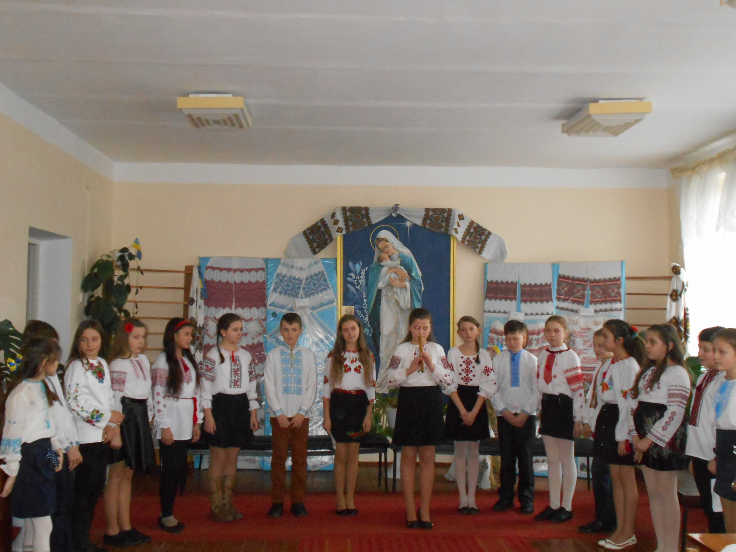
Так! Я буду крізь сльози сміятись,
Серед лиха співати пісні.
Без надії таки сподіватись.
Буду жити! Геть думи сумні!

Бібліотекар: Патріотка до мозку кісток, Леся все своє життя сповідала високу національну ідею. Коли Михайло Павлик запропонував їй поміняти російське підданство на австрійське, поетеса відповіла: «Я, звісно, не хочу бути підданою Росії, але в такій же мірі не прагну стати підданою австрійської держави. Я б воліла бути громадянкою незалежної самостійної України».

ІV ведучий: Неволя українського народу – незагоєна рана в серці поетеси.
Горить моє серце, його запалила
Гаряча іскра палкого жалю.
Чому ж я не плачу?
Рясними сльозами
Чому я страшного вогню не заллю?

Душа моя плаче, душа моя рветься
Та сльози не ринуть потоком буйним,
Мені до очей не надходять ті сльози
Бо сушить їх туча вогнем запальним.

Хотіла б я вийти у чисте поле,
Припасти лицем до сирої землі
І так заридати, щоб зорі почули,
Щоб люди вжахнулись на сльози мої.

Життя краяло поетесу глибоко і дошкульно. Калинова сопілка ридала потоками сліз нестримних, раптових, що рвались з глибини самого серця.

Бібліотекар: Леся Українка – це така багатогранна творча особистість, про яку М.Бажан сказав: «В історії світової літератури важко знайти таке ім’я, яке дорівнювало б їй талантом, мудрістю, проникливістю, значущістю». Видатні поети ніколи не полишають нас. З’єднавши своє життя з мріями та стражданнями людей, із їхнім пориванням до волі й щастя, вони крокують великою землею безсмертя. Будуть відходити віки, будуть приходити віки…а вічне увійде у вічність, не так у бронзу чи мармур, як в очі людські, в надії людей, бо допоки живе надія – живий і народ. То ж будемо і ми вчитися терпінню, вірі, любові і надії у нашої неповторної Лесі.

Підсумок.

Діти! Наше свято закінчилось, але ми не прощаємося з вами. Ще раз запрошуємо завітати до бібліотеки. Наодинці пройтися життєвим шляхом поетеси Лесі Українки. А може й взяти її твори, з яких долинуть до вас слова Лесі Українки.

Довго щирими сими словами
До людей промовлятиму я…

